Лекция 7

Схемы и конструкция металлических пролётных строений

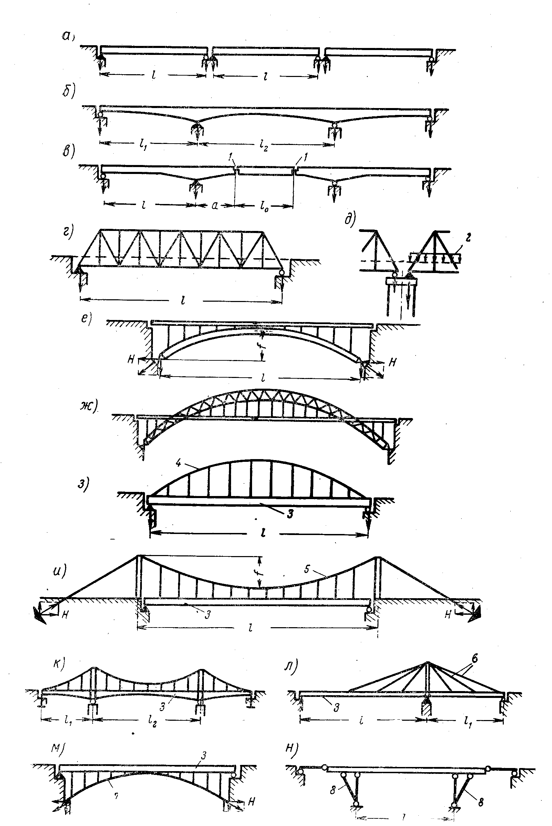
7.1 Достоинства и недостатки металлических пролётных строений. Область их применения. Основные системы металлических мостов.

Рисунок 7.1 – Системы металлических мостов

а- балочная разрезная; б- балочная неразрезная; в- балочная консольная; г,д- ферма; е,ж – арки; з,м – комбинированная система; и,к- висячий мост; л- вантовый мост; н – рамный мост

7.2 Проезжая часть металлических пролётных строений.

Конструкция деревянной, железобетонной и металлической проезжей части. Сборные и монолитные железобетонные плиты. Конструкция ортотропной плиты.

а) б)
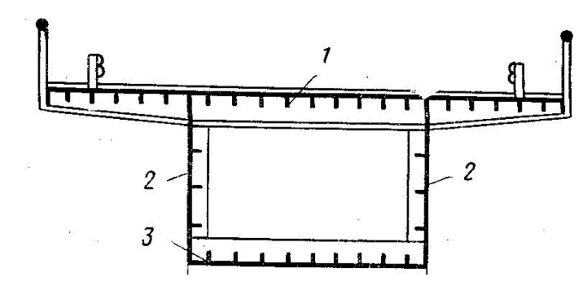
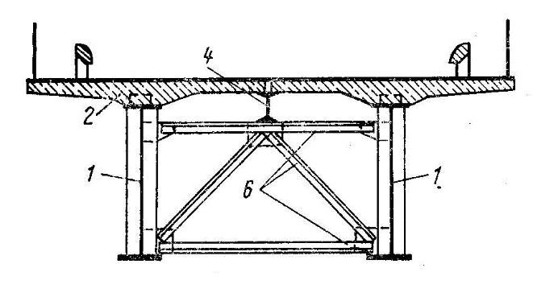

Рисунок 7.2 – Поперечное сечение балочных пролётных строений

а –пролётное строение с железобетонной плитой проезжей части; б- пролётное строение с ортотропной плитой проезжей части

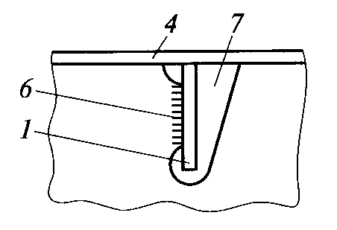
а) б)
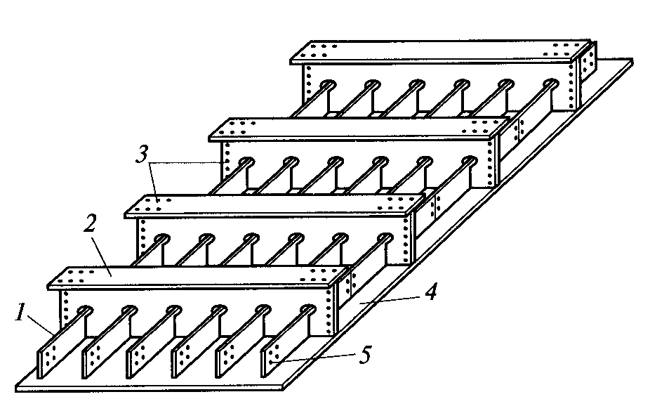

Рисунок 7.3 – Монтажный блок ортотропной плиты

а- вид снизу; б – узел ортотропной плиты

1- продольные рёбра; 2- попереречные рёбра; 3- отверстия для высокопрочных болтов; 4- лист настила; 5- отверстия в ребре для высокопрочных болтов; 6- сварной шов; 7- вырез в стенке высокопрочного ребра

7.3 Конструкция балочных металлических пролётных строений.
Поперечные сечения сплошностенчатого пролётного строения. Связи в пролётном строении. Назначение нижних продольных связей. Сталежелезобетонные пролетные строения, особенности их работы. Способы объединения железобетонной плиты с металлической балкой. Конструкция главных балок. Назначение размеров. Изменение сечений балки по длине пролёта. Монтажные стыки балок. Обеспечение общей и местной устойчивости. Конструкция рёбер жёсткости.

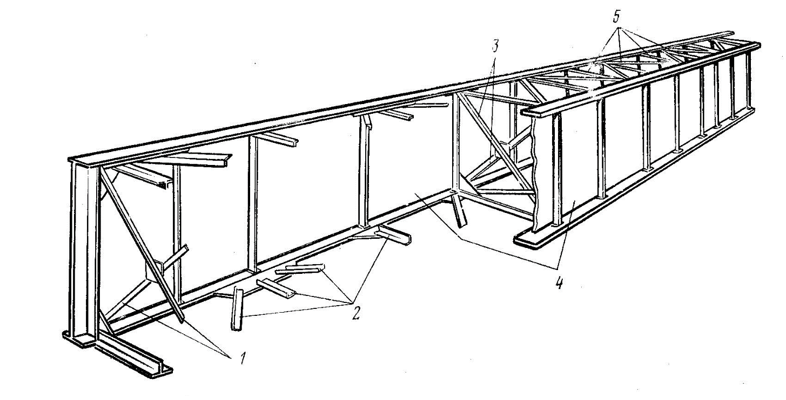
Рисунок 7.4 – Конструкция балочного пролётного строения

1- поперечные опорные связи; 2- нижние продольные связи; 3- поперечные связи; 4 - главные балки; 5- верхние продольные связи
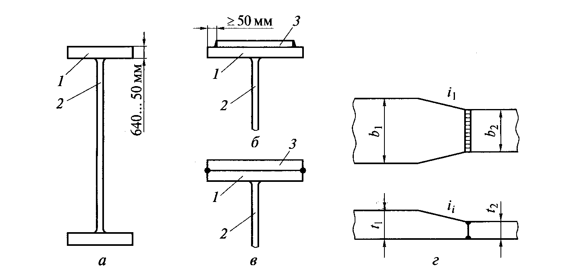

Рисунок 7.5 – Конструкция главных балок

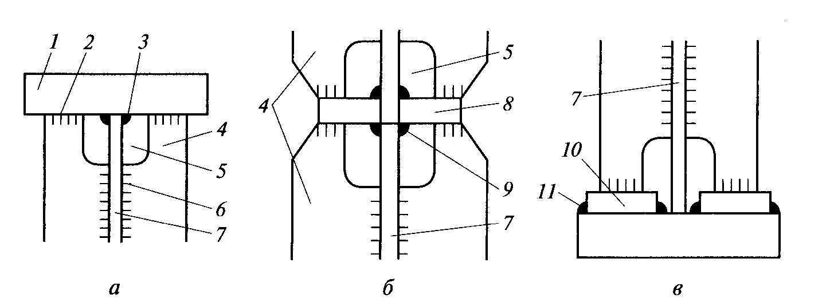

Рисунок 7.6 – Конструкция рёбер жёсткости главных балок

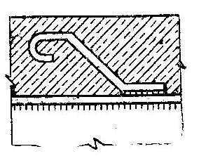
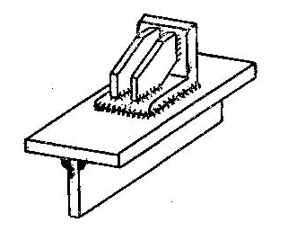
а) б) в)
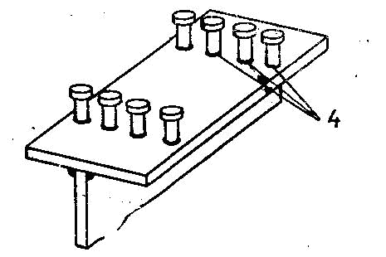

Рисунок 7.7- Конструкция упоров
а- гибкие упоры; б- жёсткие упоры; в- гибкие упоры в виде стержней с головками

7.4 Пролётные строения с фермами, их достоинства и недостатки, область применения. Связи в пролётном строении. Элементы ферм. Балочная клетка проезжей части. Основные виды ферм и область их применения : по уровню проезда, по очертанию поясов, по системе решётки. Конструкция поясов, раскосов, стоек и подвесок. Узлы ферм.

а) б)
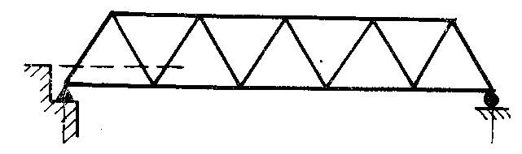
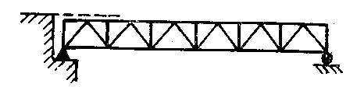
в) г)
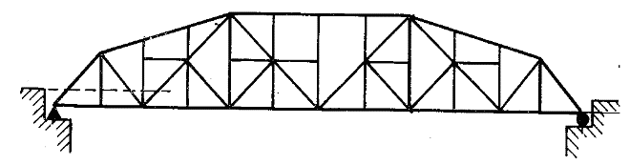
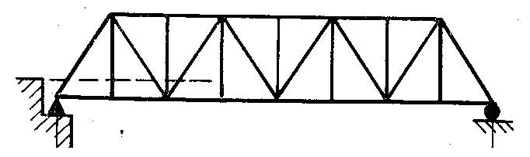

Рисунок 7.8 – Схемы ферм
а – ферма с ездой поверху; б – ферма с ездой поверху с треугольной решёткой; в – ферма с треугольной решёткой и дополнительными стойками и подвесками; г – ферма со шпренгельной решёткой

Недостаток ферм с ездой поверху – большая строительная высота.
Пролёты типовых ферм 50-120 м.

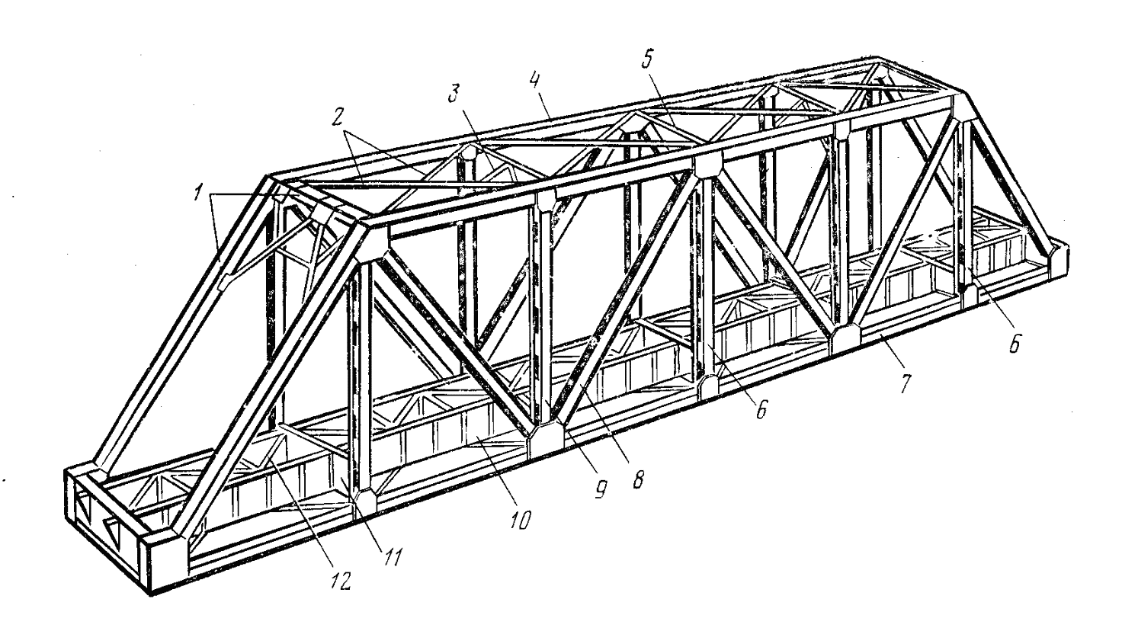
Рисунок 7.9 – Пролётное строение с ездой понизу
1 – портальная рама; 2- раскосы продольных связей; 3- промежуточные поперечные связи; 4- верхний пояс; 5- распорка продольных связей; 6- подвеска; 7- нижний пояс; 8- раскос; 9- стойка; 10- продольные балки;
11- поперечная балка; 12- продольные связи поперечных балок

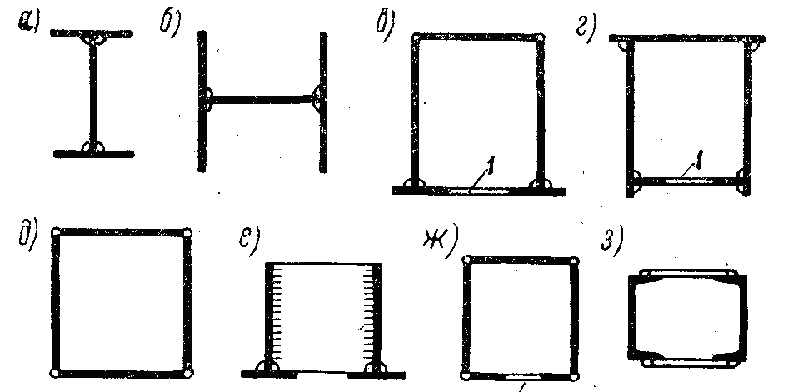

Рисунок 7.9 – Поперечные сечения элементов ферм

